Guía de autoaprendizaje N°11 Ciencias para la Ciudadanía III° Medio
Nombre: ___________________________Curso: ____________Fecha: _______
Objetivo de Aprendizaje:
OA3: Analizar, a partir de evidencias, situaciones de transmisión de agentes infecciosos a nivel nacional y mundial (como virus de influenza, VIH-SIDA, hanta, hepatitis B, sarampión, entre otros), y evaluar críticamente posibles medidas de prevención, como el uso de vacunas.

Instrucciones: Antes de realizar la guía, te invitamos a revisar el vídeo llamado: “VIH y Hepatitis B: ITS que se pueden prevenir” que podrá ser visto en nuestro canal de Youtube “Departamento de Ciencias”. Link: https://youtu.be/FX1RTVDMA2Y

“El desarrollo de las guías de autoaprendizaje puedes imprimirlas y archivarlas en una carpeta por asignatura o puedes solo guardarlas digitalmente y responderlas en tu cuaderno (escribiendo sólo las respuestas, debidamente especificadas, N° de guía, fecha y número de respuesta)”
VIH y Hepatitis B: ITS que se pueden prevenir
Las Infecciones de Transmisión Sexual (ITS) son un grupo heterogéneo de enfermedades transmisibles, que afectan a hombres y mujeres, cuyo elemento en común es la transmisión por vía sexual.
Una persona que tiene una ITS, puede adquirir más fácilmente el virus de inmunodeficiencia humana (VIH), que es el virus que provoca el SIDA. El tratamiento oportuno de estas infecciones evita las complicaciones y secuelas, disminuyendo la probabilidad de adquirir el VIH.
Para prevenir de manera efectiva se deben considerar tanto los aspectos individuales como sociales asociados a la transmisión. Desde el punto de vista individual se ha establecido la importancia de disponer de información actualizada, de identificar las conductas y situaciones de riesgo y de conocer los recursos disponibles para la prevención.
Las ITS se pueden prevenir, diagnosticar y tratar.

Actividades
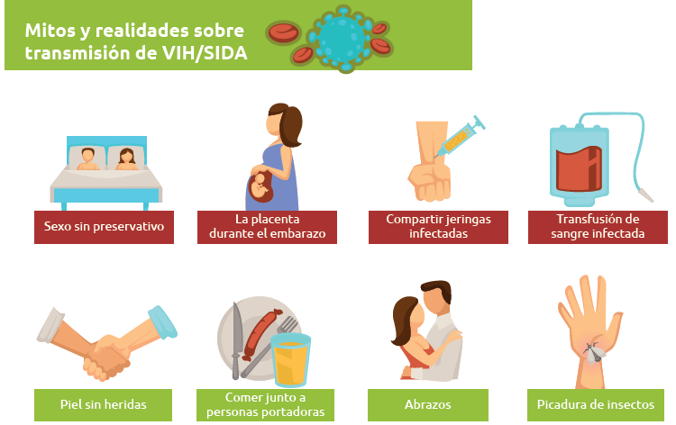
- Observa las imágenes que se presentan a continuación, y elige cuál de ellas es un Mito (M) o una Realidad (R), sobre la transmisión del VIH.
R
R
R

M
M
M
M
R

- Según lo revisado, existen varias medidas de prevención para esta enfermedad, en tu opinión ¿Cuáles propones?
Respuesta personal

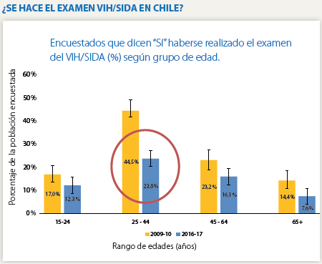
- Analiza los gráficos que muestran a continuación y responde las preguntas.
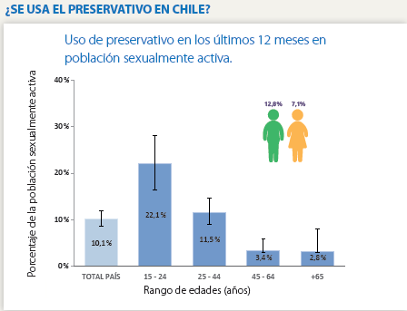
- ¿Qué opinan sobre el bajo uso de preservativo a nivel nacional?
Observando el gráfico del uso de preservativo, cabe destacar que a nivel país y tomando en cuenta el porcentaje de la población sexualmente activa es muy bajo (10.1%), notando, además, que el mayor porcentaje de la población que esta activa a nivel sexual es entre 15-24 años, y los que usan en menor medida el preservativo son las personas de 25-44 años.

- ¿Cuál es la tendencia en la realización del examen de VIH?
La tendencia va a la baja en la realización del examen con respecto a la edad, mientras mayor edad y mientras más avanzan los años, las personas menos se realizan el examen. Notando que entre 2009 y 2010 hubo un mayor porcentaje de personas que se hicieron el examen, y a partir del 2016 y 2017 en menor.

- ¿Por qué es importante que las personas sexualmente activas se practiquen este examen?
Por lo general es importante que las personas que están activas sexualmente por lo menos una vez al año se practiquen el examen, principalmente porque según el rango etario son la población que se denomina como más promiscua y la que en menor grado usa preservativo.
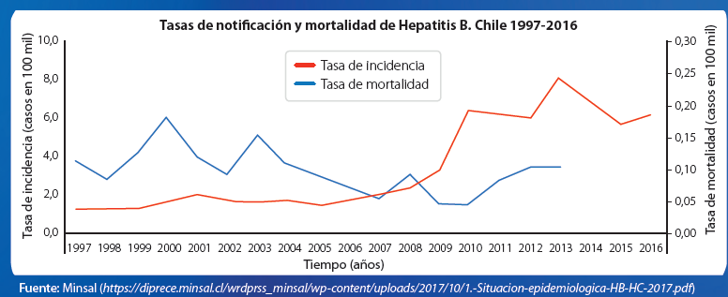
- Analiza el gráfico y luego responde las preguntas
- ¿Cómo es la incidencia de Hepatitis B en Chile en comparación con otros países?, ¿y en comparación con otras ITS?
La incidencia de la hepatitis B, en la medida que aumenta los años, también aumenta. Y en comparación con otras ITS también aumentando el número de contagios.

- ¿Qué otras enfermedades tienen las mismas vías de contagio?
Las enfermedades que tienen los mismos medios de contagio son el VIH, sífilis, gonorrea. Si encuentra otras por favor agregar

- ¿Qué otras enfermedades se previenen al seguir estrategias de prevención de Hepatitis B?
Las mencionadas en la respuesta anterior.

- ¿Cuál es la relevancia de la vacunación? ¿Por qué se recomienda la vacuna antes de viajar a algunas zonas del mundo?
La relevancia de la vacunación, como ya revisamos en clases anteriores es principalmente para que nuestro sistema inmune genere anticuerpos y pueda combatir de forma exitosa la enfermedad si es que estamos expuestos. La recomendación de la vacuna cuando se viaja a otras zonas del mundo, es por los diferentes sistemas de higiene que posea la zona y por el alto flujo de personas de todo el mundo, que no sabemos cuales son sus programas de vacunación y si efectivamente todos ellos se encuentran vacunados.

- ¿Por qué la tasa de incidencia por Hepatitis B aumento con respecto a la tasa de mortalidad? Argumenta
Se deduce que, por falta de acceso a la información de parte de la población, por falta de planes de acción de las autoridades.

- Considerando las formas de transmisión del SIDA y otras ITS, ¿Qué conductas contribuyen a evitar el contagio?
Principalmente las conductas individuales, teniendo claro cuáles son las responsabilidades de cada uno, al decidir ser sexualmente activo, cuidándome y cuidando a los otros, tomando toda la información que esta a nuestro alcance y procurando que este actualizada. También influye el ámbito social, donde se den a conocer por las autoridades los programas y planes de acción que existen para prevenir y combatir las ITS.

